0

0.1

0.2

0.3

0.4

0.5

0.6

0.7

0.8

0.9

1

0

0.2

0.4

0.6

0.8

1

1.2

1.4

步驟回應

時間(秒)

振幅

**圖 5.13** *sz*(*(s=*+z1)的步進回應, *z* = 6.7273

1. 畫出的軌跡



*K*

*與*=*ni*=11(s*=* + *pi*)

並確定增益K,給極*的d*使用*K*

 | | [*ni*] =11|*sd* = *pi*| |

*K* = *sd* |*帶d* = *和*2=m*mi*=1|*與d* = *zi*

1. 控制器增益由以下人員提供:

*KK D* |

*K*

*KP* = *KD* (*與*1 + *與*2)

*KI* = *KD*與1*與a*2

此控制器的相應離散時間版本使用與比例和積分控制器相同的轉換,由以下版本給出:

*KPz*2 + *K*2*IT* = 2*KTD* *z* + *K*2*IT* = 2*KTD* + *KP*

*C*(*z*) |

(*從*+ 1)(z  = 1)

這提供連結的控制項與範例*k*時的錯誤的關係:

*uk* = *uk*−2 + *aek* + *bek*−1 + *cek*−2 (5.4)

*其中 a* = *KP* = *K*2*IT* = 2*KTD* ,b  *b*  = *KIT* = 4*KTD* 和 *c* = *K*2*IT* = 2*KTD* + *KP*。

**注 5.4.4***正如我們所說,關於控制器離散化的架構controller*,*我們在這裡也可以使用積分操作的梯形架構和衍生函數的向後架構。在這種情況下,我們會得到:*

*u*(*k*)  = *u*(k = 1) = *ae*(*k*) =  (*k* = 1) = *ce*(*k* = 2)

*與*+ *KP* + *KTDS* = *KI*2*TKIs,* *,* *b* = K*P* = 2 *KTDs* = *K*I2*Ts,* *c* = *KTDDs;* *;*

我們應該包括在控制迴圈中的行是:

計算系統的錯誤,ecompute使用控制器運算控制規律儲存目前的錯誤,並且目前控制項控制控制並等待下一個中斷

**範例 5.4.4***為了展示如何使用此過程設計比例控制器、積分控制器和導數控制器,讓我們考慮以下系統:*

3

*G*(*s*) |

(s = 1)(s  = 3)

*對於此系統,我們要保證步進輸入的穩定狀態誤差等於零,過沖小於或等於 5%,建立時間約為*1*s。按照上一個過程的步驟,我們得到:*

1. *在這種情況下,慢極等於*=1,*因此,參數為*1 = 1*。*
2. *具有正虛值的主導極由以下給定:*

*sd* 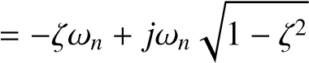

3 - 3 d *j*

1. *使用此極,我們得到因為極*=1 *已取消與零在* +*a*1*:*

"3 ∠ ( - 3's" - "3" *j* ) -"3-d" -3-d' *j* )

+ 180 × 135 × 90

€ 45

*顯示零的以下值*

3

*a*2 = 3 |

譚(45)

[ ]6

1. *受控系統的位*點*由圖5.14給出,由此我們得出結論,K*  *K*  = 2。99*是給予最接近的主導極和阻尼比 (ssd* = ==2) 的適當值。99 × 2.99*j,* = = 0。707*,d* = 4。51 *%* *wn* = 4。23*)。*

+20

+15

+10

#5

0

5

#5

#4

#3

#2

#1

0

1

2

3

4

5

0.997

0.4

0.66

0.82

0.9

0.945

0.974

0.99

0.997

2.5

5

7.5

10

12.5

15

17.5

0.4

0.66

0.82

0.9

0.945

0.974

0.99

根洛庫斯

真實軸

想像軸

**圖5.14**

根洛庫斯

*s*

+

*a*

2



*s*

(

*s*

+

3)

,

*a*

2

=

6

1. *控制器增益為:*

|  |  |
| --- | --- |
| *KD* | = 0。9967 |
| *KP* | = 6.9769 |
| *KI* | = 5。9802 |

*閉環傳輸功能由以下功能提供:*

*kKD包含*2個+ *kKPs* = *kKI*

*F*(*s*) =  *s*3 + (4 + *kKD*) *與*2 + (3 + *kKP*) *s* = *kKI* +

*圖5.15說明瞭閉環動力學的行為 模擬結果表明瞭設計控制器的e fficie。* ffi

相位引線控制器可用於近似比例和導數。此控制器的傳輸功能由以下人員提供:

*aT* = 1 *C*(*s*) = *KP*

*Ts* = 1

*其中 KP*  ,a*a* 與 *T*是使用> 1計算的參數。

此控制器可利用改進瞬態機制的優勢。如果對極/零的位置位置位置良好,則可以獲得這一點,因為我們可以拉出同化分支以獲得更小的沉降時間。

0

0.5

1

1.5

2

2.5

3

0

0.2

0.4

0.6

0.8

1

1.2

1.4

步驟回應

時間(秒)

振幅

**圖5.15**

步驟回應

*s*

+

*a*

2



*s*

(

*s*

+

3)

,

*a*

2

=

6

以下過程可用於設計此類控制器(請參閱 [1]):

1. 利用阻尼比和沉降時間值,我們可以用正虛部分s  *d*確定佔主導地位的極點
2. 通過改變系統增益,嘗試獲得所需的主導極,如果不可能,確定控制器必須添加的對極/零的饋向角度
3. 放置相位控制器的極點和零,以補償所需的角度。在這種情況下,我們可以將零置於等於佔極實際部分的值,然後使用角度條件來確定極點位置。
4. 確定控制器增益的值,以滿足錯誤
5. 檢查是否獲得所需的規格。在出現否定答案的情況下,更換控制器的對極/零並重複設計過程

**示例 5.4.5***為了演示如何應用相位引線控制器的過程,讓我們考慮一下驅動機械負載的直流電機的位置控制,就像之前所考慮的那樣。讓動態通過以下因素給出:*

2

*G*(*s*) =  。

*ss*  = 2 ) (

*本示例中的目標是確保閉環系統穩定,穩定時間為 5% 等於 0.5 s,過沖小於或等於 5%,步進輸入的誤差為零。*

*首先請注意,系統的時間常數等於* 0。5 *s,當比例控制器等於 6 s 時,可以給出 5% 的最佳穩定時間*6 *。我們對結算時間的要求遠非此值,因此,對於我們的情況而言,比例控制器並不*ffi*精通。*

*為了回應這些規範,可以使用相位滯後控制器,並使用前面的過程完成其設計。*

1. *基於沉降時間和過衝要求,我們得到以下具有正虛值的主導極:*

*s* -6 - 6 d *j*

*無法通過改變比例控制器的增益來獲得所需的極點,因此需要設計相位引線控制器。從主極值的值中,我們有:*

( − − ∠ ∠ 'G*G*(s*s*d) '2'- '6 -6 j') 'S' (5 -6 j) + 6 ) 5 *j* 2) − ∠ + 6 *j* *d* ) = − 6 ( ) ( (

= 0 = 135 × 123。6901 = =258。6. 901

*控制器可以設計為帶來角度*258。 6901 × 180 × 78。6901*.如果*\**(aTs* = 1) =T*=* + 1 = 78,則獲得此項。 (6. 901

1. *按照我們在過程中使用的方法,我們得到aT* =  *因此* \**(Ts* = 1) = 90 = ( 78。 6901 = 11。3099*.這給出了控制器極點的位置。現在使用以下三角測量關係,*

 棕褐色 (11.3099 ) = ( *s* *d* )

1 *T*|

*這給出 T* = 0。0278*.這反過來意味著*= 61*T* = 5。9952*.*

1. *補償系統的開環傳輸功能由以下方式給出:*

(s = 6)

*Gc*(*s*) = *K* s   (*s* = 2) (*s* = 35.9712)

*指定以下增益,K對應於所需的極點 sd:*

*s*

=  K | *d* |*sd* - 2 ||*sd* - 35。9712 || = 311.7120

|*sd* - 6 |

*可用控制器增益為 KP* = *akK* = 25。9968*.圖5.16說明瞭補償系統的根位點。*

*此控制器的閉環傳輸功能由以下功能提供:*

2*aKP* *s* = *aT*1

*F*(*s*) =  *s*3 + 2 + *T*1 s *2* + *T*2 + 2*aKP* s *=* + 2*KTP*

根洛庫斯

+40

+20

0

20

40

60

0.07

0.15

0.23

0.32

0.44

0.58

0.74

0.92

0.07

0.15

0.23

0.32

0.44

0.58

0.74

0.92

10

20

30

40

50

10

20

30

40

50

想像軸

+60

|  |  |  |  |  |  |
| --- | --- | --- | --- | --- | --- |
| +40 | +35 | +30 ×25 ×20 ×15 ×10 ×5  真實軸  *s*= *aT*1  **Fig. 5.16** Root locus of 1 | 0 | 5 | 10 |

*ss*=2) (*s*= *T* ) (

*閉環動力學的行為如圖5.17所示*

*模擬結果表明瞭*ffi*設計控制器的e fficie。很顯然,這些表演離期望的要遠一點。這是因為controller從圖 5.16 中我們可以看到控制器零的位置。我們可以用這個位置去打,把它推到左邊,我們會得到我們想要的。*

**備註 5.4.5***請務必注意,相位引線控制器或相位滯後控制器無法to使誤差等於零,因為它們無法改進系統類型。但是,如果它是恆定的,他們可以改善它。*

相位滯後控制器可用於近似比例和積分控制器。它的任務是改善穩定的國家政權,如果它設計好。控制器的對極/零位於原點附近。此控制器的傳輸功能由以下人員提供:

*aT* = 1 *C*(*s*) = *Kp*

*Ts* = 1

其中*KP*,*a*和*T*要計算的參數*a*<1.

0

0.2

0.4

0.6

0.8

1

1.2

1.4

1.6

1.8

2

0

0.2

0.4

0.6

0.8

1

1.2

1.4

步驟回應

時間(秒)

振幅

2*aKP*(s*=* *aT*1 )

**Fig. 5.17** Step response of *F*(*s*) = 3 1 2 2 2*K*

*s* =(2+ *T* )*s* =( *T* +2*aKP*)*s*= *TP*

要瞭解設計方法,我們假設要成為控制器的系統由以下方法描述:





*G*(*s*) = *k*=*ni*=1(s*=* + *pi*)

*其中 k* 是增益, \**zi,*,*i* = 1, [ ],*m* 和 \**pi*,*i* = 1, *,*n* 分別為系統的零和極。

事實上,如果我們將控制器的傳輸函數寫成*:s* = z *C*(*s*) = *KP*

*s* = *p*

K  *P* = *aK*p,z *z*  = *aT*1 與 *p* = *T*1 。 *p*

僅使用控制器的增益時,常量誤差由以下公式給出:

•*mi*=*i* *的*1



*K*1 = *kKP* =*ni*=1*p* *i*

為了改善穩定狀態錯誤,我們將得到一個常數錯誤*,K*2,大於*K1。*  通過引入控制器的零和極,此常數誤差由以下公式給出:

與*±mi*=1*和i*



*K*2 = *kKP* *p* =*ni*=1*p* *i*

我們的願望是,新的一對極/零控制器不會改變瞬態機制,這是可接受的設計師,主要目標是改變穩定狀態制度,只有減少錯誤。使用 *K*1和 *K*2的表示式,我們得到:

*K*1 *K*2

 *在*=1 *i*  = *kKP* = 在*im*=1*z*

 \**z*  *z*與  *i*



Π*in*=1*pi p* Π*ni*=1*pi*

這意味著:

*p K*1

*a* = =lt; 1 *z K*2



因此,如果我們選擇*T*的方式,極和零是彼此接近(在系統的開放傳輸函數中取消),控制系統的開環傳輸功能將成為:



*C*(*s*)*G*(*s*) = *kKP*  =*ni*=1(s*=* + *pi*)

我們在這裡使用的想法主要是基於穩定狀態誤差的改進。以下過程可用於設計此類控制器(請參閱 [1]):

1. 利用阻尼比和沉降時間值,我們可以用正虛部分確定極點主導點,*並d*確定給予這些極點的增益。計算相應的常量誤差。
2. 使用比例控制器確定常量誤差*K*1。確定常量誤差,當考慮控制器的極點和零時*,K*2。 控制器的參數 *a* 由以下人員給出:

*K*1

*a* =

*K*2 此參數,a 也由:

*P*

*a* =

*Z*

1. 選擇*T*的值的方式使極和控制器的零controller彼此接近,同時接近原點以提高穩定誤差。此選擇將意味著控制器的角度貢獻非常小。
2. 使用以下關聯的確認的*資料 K*=*P:*

*K*=*P* = |*ssd* = *pz*|[ nin*nin*]1|*ssdd* = *pzii*|



*d i*=1

然後除渣控制器增益,K  *P* 通過:

*K*=*P*

*KP* |

*如果*

1. 檢查規格是否與所需的規格相似。在否定答案的情況下,調整極點和控制器零的位置controller,並重複該過程

**示例 5.4.6***為了演示如何應用相位滯後控制器設計的過程,讓我們考慮一下驅動機械負載的直流電機的位置控制,如前所述。讓動態通過以下因素給出:*

2

*G*(*s*) =  。

*ss*  = 2 ) (

*本示例中的目標是保證閉環系統穩定,穩定時間為 5% 等於 3 s,過沖小於或等於 5%,並且斜坡輸入錯誤小於或等於 0.01。*

*為了回應這些規範,可以使用相位滯後控制器,並使用前面的過程完成其設計。*

1. *基於沉降時間和過衝要求,我們得到以下具有正虛值的主導極:*

*s* -1 - 1*d*

*帶比例控制器的系統根位由圖 5.18 給出。*

±2.5

#2

±1.5

#1

±0.5

0

0.5

±1.5

#1

±0.5

0

0.5

1

1.5

0.76

0.86

0.94

0.985

0.16

0.34

0.5

0.64

0.76

0.86

0.94

0.985

0.5

1

1.5

2

0.16

0.34

0.5

0.64

根洛庫斯

真實軸

想像軸

**圖5.18**

根洛庫斯

1



*s*

(

*s*

+

2)

*給這對極的增益由:*

*s*

*K*1 = | *d* ||*sd* - 2- 2。0

1*這對應於錯誤等於:*

*和*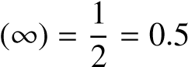

*遠離所需的一個。*

1. *為了得到我們的錯誤,我們需要一個等於100的常量*K2。 *這意味著控制器的因數 A 由以下人員給出:*

*K*1 2 *p*

*a* = = = 0.02 |



*K*2 100 *z*

1. *因為控制器*的極點和零*必須彼此閉合eachother,靠近原點。如果我們將零點放在* +0。3*其中一根桿,控制器在* ±00。006*使用* =  *pz* *的事實。可以使用極點之一的零表示式計算 T 的值pole。這給出了T* = 166。6667*.*
2. *補償系統的開環傳輸功能由以下方式給出:*

(s = 0。3) *Gc*(*s*) = *K* s   =*s*  + 2 ) (*s* = 0.006)

*指定以下增益,K對應於所需的極點 sd:*

|*sd*d*sd* - 2 ||*sd* - 0。01 ||

*K* =  = 2。3102 |*sd* = 0。5|

*可用控制器增益為 KP* = *akK* = 57。7549*.帶比例控制器的系統根位由圖 5.19 給出。*

*此控制器的閉環傳輸功能由以下功能提供:*

2*aKP* *s* = *aT*1

*F*(*s*) =  *s*3 + 2 + *T*1 s *2* + *T*2 + 2*aKP* s *=* + 2*KTP*

*閉環動力學的行為如圖5.20所示*

*不幸的是,補償系統的根位點不會穿過所需的極點。封閉的為sd* = =0。8082×1.對應於增益 K = 2的14*j。* .56*,這給了增益 KP* = 64*。有了這個增益,我們得到一個過衝大約等於11%。*

*圖 5.21 說明了此新設置的閉環動態行為*

**備註 5.4.6***請務必注意,過沖離預期有點遠,並且對於沉降時間是相同的。這種差異是由於零的存在,一*旦接近原點,他*引入高過高。*

根洛庫斯

真實軸

想像軸

±2.5

#2

±1.5

#1

±0.5

0

0.5

#3

#2

#1

0

1

2

3

0.08

0.17

0.28

0.38

0.5

0.64

0.8

0.94

0.08

0.17

0.28

0.38

0.5

0.64

0.8

0.94

0.5

1

1.5

2

2.5

0.5

1

1.5

2

2.5

**圖5.19**

根洛庫斯

*s*

+

0

.

3



*s*

(

*s*

+

2)(

*s*

+

0

.

06)

*也由於控制器的取消極零不正確,因為極點離零有點遠。*

相位引線滯後控制器旨在近似 PID 控制器。它的優勢是PID必須同時對瞬態和穩定的制度採取行動。之前我們已經看到了如何設計相位引線控制器和相位滯後控制器。第一種用於對穩定狀態政權的第二個行為的暫時性行為採取行動。

此控制器的傳輸功能由以下人員提供:

*s* = *1*  11*T*1 *s* = 21*T*2



*C*(*s*) = *KP s* + 11 *s* + *T*12

*T*

*aa*其中2 *KP*是控制器增益,1 *a* 與*a*1 > 1和 *T*1 是引線零件的參數,而2與2 < 1和 *T*2 是相位滯後零件的參數。

為了設計這種控制器,我們使用用於分別設計相位引線和相位滯後控制器的方法。首先,在沒有相位滯後控制器的情況下,我們設計了相位引線控制器來改進瞬態系統。之後,我們增加了相滯後控制器,以改善穩態機制,同時保持瞬態機制,因為它被相位控制器改進。

以下過程程序可用於設計相位引線滯後控制器:

**圖 5.20** *F*(*s*) = s 的步進回應=   3+(22+ *T*1 )2*saK*2+*P*(( T*T*2*s*=*aT*21*aK*)*P*)*s*= 2*KTP*

1. 如果沒有相位滯後控制器,看看是否使用比例控制器,我們可以保證所需的性能。使用比例控制器分析系統並確定必須改進的瞬態機制
2. 設計相位引線控制器(增益、極點和零)
3. 使用相位控制器分析補償系統,並確定必須改善多少穩定狀態制度
4. 設計相位滯後控制器(增益、極點和零)

0

1

2

3

4

5

6

7

8

9

10

0

0.2

0.4

0.6

0.8

1

1.2

1.4

步驟回應

時間(秒)

振幅

1. 檢查規格是否與所需的規格相似。在否定答案的情況下,調整極點和控制器零的位置controller,並重複該過程

**範例 5.4.7***要查看相位引線滯後控制器*的設計過程*如何應用,讓我們考慮以下動態系統:*

2

*G*(*s*) |

*ss*  = 2 ) (

*對於此具有比例控制器的系統,我們可以獲得的最佳穩定時間為 5%,等於 3 s。我們也可以得到一個過拍少或等於5%。步進輸入的穩定狀態誤差等於零,而斜坡的誤差是恆定的,*

**圖 5.21** *F*(*s*) = s 的步進回應=   3*T*+(22+ *T*1 )2*saK*2+*P*(T2*s*+aT*aT*21*aK*)*P*)*s*= 2*KTP*

*可以通過對增益控制器執行操作來修復。必須執行過衝和穩態錯誤之間的「交易-o*ff」。 *很顯然,比例控制器不會給良好的交易-*ff。 *相位滯後控制器將提供更好的。*

*為此,讓我們假設我們需要以下規範:*

1. *閉環中的穩定系統*
2. *過沖少或等於 5 %*

0

1

2

3

4

5

6

7

8

9

10

0

0.2

0.4

0.6

0.8

1

1.2

1.4

步驟回應

時間(秒)

振幅

1. *在 5% 約 2 s 的沉降時間*
2. *斜坡輸入的穩態誤差小於或等於 0.01*

*要設計提供所需性能的相位引線滯後控制器,讓我們按照前面的步驟操作:*

*1. 從圖5.18中,很明顯,沉降時間要求可以使用比例控制器獲得。從規格,我們得到佔主導地位的一對極,提供我們要找的東西:*

*s* -1。5 - 1.5*d*

*僅僅通過改變比例控制器的增益,就無法獲得所需的一對極。為此需要相位引線控制器。傳輸函數在* *sd*的階段*由:*

*'G* ∠ ( − ∠ (s d) '2' ' 'S' (0 )。 ) ( *s* *d* . = 5000 - 1.− ∠ ( − 1 . 5000 d) 5000 *j* ) 5000 - 1.5000*d*)

= 0 = 71。5651 × 135 × 206。5651

*控制器相位控制器可用於帶來*角度貢獻206。 5651 × 180 × 26。5651*.如果我們強加*於此(s*d*  = )就可以取得

*a.*

1



1

*T*

1

)

−

∠

(

*s*

*D*

+

1



*T*

1

)

=

26

.

5651

*按照相位控制器設計的過程,如果我們強制將控制器*的零*位置於佔主導地位極的實際部分,我們得到:*

1 *a*1*T*1 |

1. .5

*因此,我們有:*

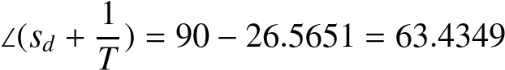

*要取得極點的位置,即i.e:,我們使用以下三角關係:*

 1 | | (s*sd)* )

= (*s*

*T*1 *d*) + tan(11.3099) = 2.2500

*這意味著 T*1 = 0。4444*.從關係1*1*T*1 =  *,我們得到一個*1 |

1. .5002*.*

*2. 對於相位滯後控制器的設計,請注意,具有相位引線控制器的補償系統具有以下開放傳輸功能:*

*s* = *1*11*T*1

*G*1(*s*) =  1*kKp*  *s*(*s* = 2)*s* = *T*11

*k* = 2*。*

*圖 5.22 說明了此傳輸函數的根位點*

*提供接近所需極極的極點*的增益 K1由以下給定:

*K*1 = 3。8. 7

*相對用極點為 sd* = =1。5 × 1.54*j,過沖近似等於 5%。*

*此控制器的錯誤常量由以下公式給出:*

*s* + *a*11*T*1 1 *T*1

*K*2 = 林 *sa*1*kKp*  =  1*kKp* = *KP* *s*=0 *s*(*s* = 2)*s* = *T*1 2 1 *T*  1



根洛庫斯

真實軸

想像軸

±2.5

#2

±1.5

#1

±0.5

0

0.5

#6

#4

#2

0

2

4

6

0.04

0.09

0.14

0.2

0.28

0.4

0.56

0.8

0.04

0.09

0.14

0.2

0.28

0.4

0.56

0.8

1

2

3

4

5

1

2

3

4

5

*s*= *1* *T*

**Fig. 5.22** Root locus of 1 1

*ss*=2)*s*= *T*11 (

*要得到所需的錯誤,我們需要將Kp* *固定為 100。這給出了以下參數,一個*用於*相位延遲控制器的*2 參數:

*與*2 = *K*1 = 3。87 = 0。0387 *K*2 100



*由於相位滯後控制器的設計過程要求我們必須將控制器的極點和零彼此靠近,並靠近原點。正確的選擇是將零點放在* +0。1*. .這意味著使用關係*

*p a*2 |

*Z*

*極點放置在 p* = =0。0039 *和因為極點等於:*

1

*p* = |

*T*2

*我們得到*T2 = 256。 4103*.*

*具有相位引線滯後控制器的系統開始傳輸功能由以下功能:*

*s* = *1*11*T*1

*G*2(*s*) =  1*kKp*

*ss*  = 2)*s* = *T*11 (

*k* = 2*。*

*圖 5.23 說明了此傳輸函數的根位點*

根洛庫斯

真實軸

想像軸

±2.5

#2

±1.5

#1

±0.5

0

0.5

#6

#4

#2

0

2

4

6

0.04

0.09

0.14

0.2

0.28

0.4

0.56

0.8

0.04

0.09

0.14

0.2

0.28

0.4

0.56

0.8

1

2

3

4

5

1

2

3

4

5

*s*= *1*  11*T*1 *s*= 21*T*2

**圖 5.23**根位

*ss*=2)*s*= *T*11  *s*= *T*1(2

*從這個數位中,我們得到的最接近的極點是:*

*s* -1。5 - 1.31*d*

*使阻尼比約為0.753,過沖等於2.73%。給這對極的增益等於:*

*K*=*P* = 3。3. 5

*從這些資料中,我們為控制器獲得以下增益:*

*K*¯*P* 3.35

*KP* = = 28。8506*和*1*和*2*k* 2 × 1。5002 × 0.0387



*設計控制器的運算式由:*

*s* = *1*  11*T*1 *s* = 21*T*2



*C*(*s*) = *KP s* + 11 *s* + *T*12

*T*

*KP* = 28。8506*,a*1 = 1。5002*,T*1 = 0。4444*,a*2 = 0。0387*和 T*2 = 256。4103*.*

*此控制器的閉環傳輸功能由以下功能提供:*

*kKP* *s* + 1 *a 1*1*T*1*a*2*T*2*s*2 = (*a*1*T*1 + *2*2*T*2)

*F*(*s*) =  *b*4*s*4 + *b*3*s*3 + *b*2*s*2 + *b*1*s* = *b*0

*與*= b 4 = *T*1*T*2,*b*3 = (T*T*1 + *T*2 = 2*T*1*T*2),*b*2 = (1 + 2 (*T*1 + *T*2) = *kKPa*1*T*1*a*2*T*2)),*b*= kK P ( 2 + *kKP*(*1T*1 + 1 *2*2*T*2)) 和 *b*0 = *kKP.*

*閉環動力學的行為如圖5.24所示*

0

2

4

6

8

10

12

14

16

18

20

0

0.2

0.4

0.6

0.8

1

1.2

1.4

步驟回應

時間(秒)

振幅

**圖5.24** *F*(*s*) 的步進回應

*看來,結算時間離期望的時間有點遠。為了克服這一點,我們玩極點的位置和控制器的零,並重複該過程。*

### 5.5 基於博德圖的設計

在本節中,我們將開發的設計方法比上一節中介紹的設計方法具有優勢,因為它們不需要根據基於根位點方法的技術來控制系統的數學模型的知識。本節的目的是介紹我們可以使用的頻率域設計上一節中處理的控制器的方法。

我們將介紹的 different 控制器的設計過程主要基於這樣一個事實,以確保系統的閉環動力學將有一個相位裕量, * 滿足:

45 × × × 50 *o*

當增益裕量時, \**G*滿足=*G* = 8 *db*.

在本部分的其餘部分中,我們假定系統由以下傳輸函數描述:

 *m*m*sm* = = = = 1 *G*(*s*) = *k*

*l* ( (n n' ' ' ''''1) ' *n* *a* *n* *s* + · · · + 1)

*其中 l*是系統的類型,l *l*  = *n* 是系統的度,m *m*  < *n* = *l*是我們假定為因果的系統分子的程度。

本部分的目標包括設計一個控制器,回應一些給定的性能。我們在本節中考慮的控制器是前面各節中處理的控制器。請務必注意,我們將介紹的方法中使用的理念基於局部大小和相位曲線的變形,以滿足所需的性能。

**備註 5.5.1***請務必注意,此方法不適用於不穩定的系統。*

首先考慮比例控制器(*C*(*s*) = *KP*的設計。此控制器操作有限,只能垂直移動量級曲線,而無需ff對相位曲線進行實際移動。補償系統的開環傳輸功能由以下方式給出:

*msm* = √ √ √ √ 1 1

*G*  *n* c *s* ( (s) ) - kK P s l (n n n ' ' ' ' ' ' ' 1) = *P*  *s* *l* ( *a* *n* + · · · + *kK* *s*

 *mm*  = √ √ √ √ 1 1

• *K*

*l* ( (n n' ' ' ''''1) ' *n* *a* *n* *s* + · · · + 1)

以下過程可用於回應所需效能的比例控制器的設計:

1. 取得補償系統的博德圖*,Gc*(*s*), K *K*  = 1
2. 確定相位距等於 45*o*的頻率*,wc*
3. 確定此頻率的幅度並計算增益*K*K+*P, 該*增益將垂直移動幅度曲線以獲得所需的相位裕量。大於一個增益的增益將向上移動幅度曲線,而小於一個增益將向下移動。控制器增益由以下人員提供:

*K*=*P*

*KP* |

*K*

1. 繪製補償系統的博德圖,計算增益並檢查增益裕量是否大於 8 *db*

**範例 5.5.1***為了顯示比例控制器的設計過程如何工作,讓我們考慮以下動態系統:*

2

*G*(*s*) |

(0.1*s* = 1)(00。2*s* = 1)(0。5*s* = 1)

*我們希望對該系統有以下表現:*

1. *閉環中的穩定系統*
2. *相位裕量約*45*o*
3. *增益邊距大於*10 *db*

*為了設計我們的比例控制器,讓我們遵循前面的過程。*

1. *補償系統的開環傳輸功能 T*((*s*) *由:*

1

*T*(*s*) = 2*KP*

(0.01*s* = 1)(00。2*s* = 1)(0。5*s* = 1)

1. *K* = 1的此傳輸函數的博德圖*如圖 5.25 所示。*

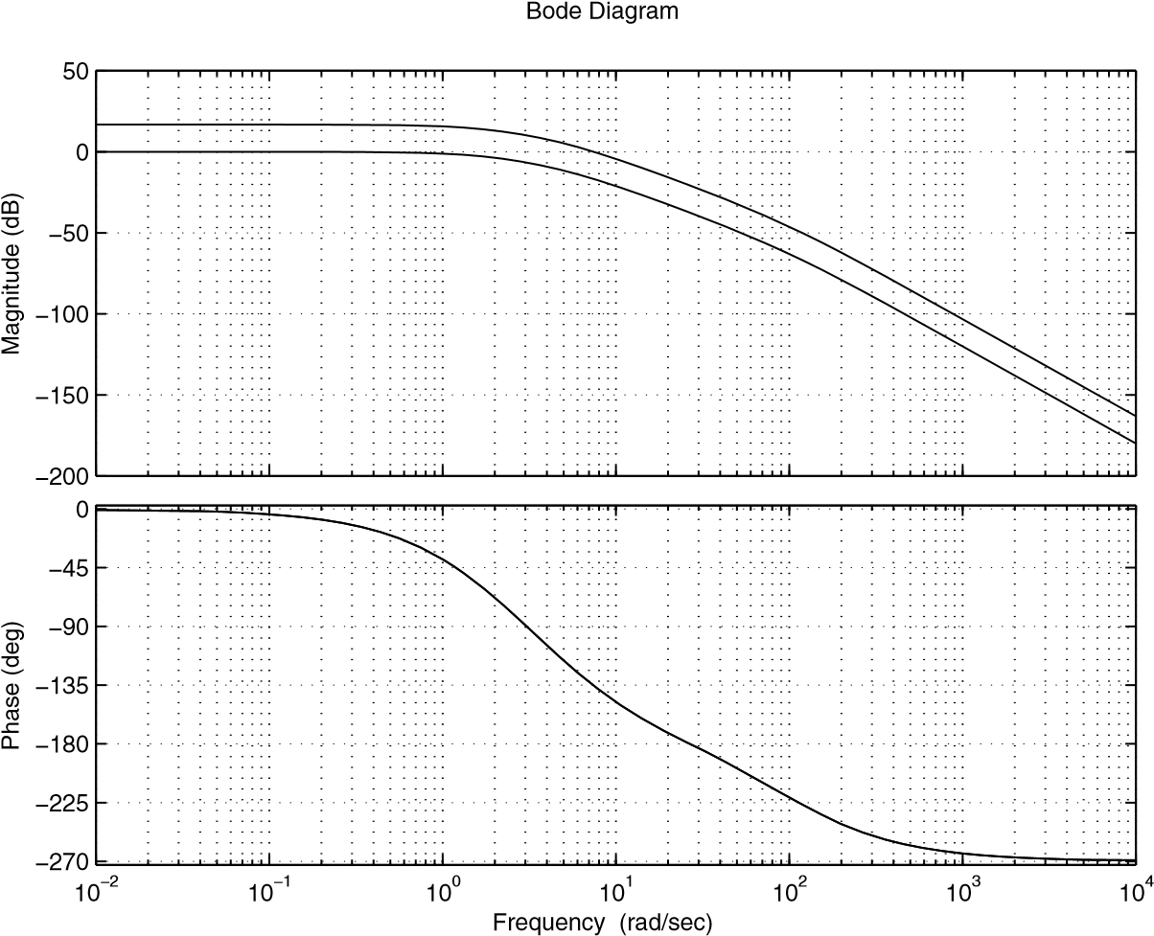

**圖 5.25** *T*(*s*)的博德圖, K *K*  = 1, *K* = *kKP*

*從這個數位中,我們得出結論,在頻率為 w*1 = 7。44 *rd*/s*我們有*[ = 45 *o.相應的幅度等於* |*T*(*jw*1)|[ ]16。8*. .*

1. *相應的增益,使我們能夠移動幅度曲線*16。8 *db* *以取得所需的相位裕量,由以下指定:*

*K*=*P* = 16。8 *db*

*這表示 K*=*P* = 10 1620。8 = 6。9183 *最後,我們得到控制器增益如下:*

*K*¯*P* 6.9183

*KP* = = 3。4592 *k*  2



*補償系統的開環傳輸功能由以下方式給出:*

1

*T*(*s*) = 2 × 3。4592

(0.01*s*= 1)(00。2*s* = 1)(0。5*s* = 1)

*此傳輸函數的博德圖如圖 5.25 所示。如果我們計算階段和增益邊距, 我們得到:*

[*G* = 10.8363

[ ] = 44。9849

*相應的頻率是:*

*w g* = 26。65 *rd*/*s*,*對於增益裕量 wp* = 7。44 *第/s*/*s*,*用於相位裕量*

*4. 此控制器閉環的傳輸功能由以下功能給出:*

*kKP*

*F*(*s*) |

0.001*s*3 + 0。107*s*2 + 0。71*s* = 1 = *kKP*

*k* = 2*。*

*閉環動力學的行為如圖5.26所示*

*此回應有等於*0的穩定狀態錯誤。13*.比例控制器 is 不能等於零,但可以通過增加增益來減少它。這可能會削弱暫時性政權。*

**備註 5.5.2***請務必注意,在前面的示例中考慮的系統為零型,因此,具有比例控制器的步進輸入誤差是恆定的,它由:*

*和* 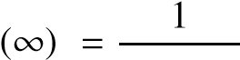 。

1 = *kKp*

*從這個表達式中,不可能通過增加控制器的增益使誤差等於零。增加系統類型是 PI 控制器可以提供的解決方案。*

現在,讓我們重點介紹使用博德方法的 PI 控制器的設計。正如我們之前看到的,將系統類型增加了一個,因此,它可能導致狀態誤差為零。其缺點是,結算時間可能會增加。

0

0.5

1

1.5

2

2.5

3

3.5

4

4.5

5

0

0.2

0.4

0.6

0.8

1

1.2

1.4

步驟回應

時間(秒)

振幅

**圖5.26** *F*(*s*) 的步進回應

要設計 PI 控制器,讓我們假設其傳輸功能由以下函數描述:

*KI*

*C*(*s*) = *KP* |

*s*

1 = n*ns*

=

•*is*

與*KP* = [τ*ni* 與 *KI* =  1*i* .

利用此,補償系統的開環傳輸功能由以下方式給出:

*bmsm* = [ ] = b  1*s* = 1

*Ts(s)* ) - *n* *C*(*(s)*)*G*((*(s)* ) - *K* (1 - τ ) (1  1) *s*   *ls*-1 (n*an*' ' ' ' *' ' ' ' ' ' ' ' ' ' ' ' ' s* ' 1)

k *K*  =  *ki*

以下程序可用於此控制器的設計:

1. 確定不等於原點極(對應於最高時間常數的極點)的最慢極,然後繼續零/極取消。這會允許我們透過以下參數*\n*確定參數:

ν  = τ1{, · · · ,τ 【n 】最大值{ 1 , [ ] * }

其中[j*j*, *j* = 1,]* 是要控制的系統的時間常數。

1. 使用博德圖確定提供所需相位裕量的增益*K*+*P,*並取得:

*k* =*i* =

*K*=*P*

1. 使用: 1 控制器的增益*KP*和*KI I*

|  |  |
| --- | --- |
| *KP* | =  •*i* |
| *KI* | *不是*  = |

•*i*

1. 確定補償系統的開環傳輸功能,並檢查是否獲得所需的性能。在負回應的情況下調整 \n  並重複過程設計。

**示例 5.5.2***為了顯示此過程的工作原理,讓我們考慮以下動態系統:*

1

*G*(*s*) |

(s = 1)(s  = 5)(s  = 10)

*並設計一個 PI 控制器,該控制器給出等於零的穩定誤差和約*45*o*的相位裕量*,增益裕量大於* 8 *db。*

*要回答這些表演,讓我們按照前面的過程:*

1. *被控制器系統的打開傳輸功能有*1*1,0。* 0 .2 *和* 0。1 *作為時間常量。最大值為* 1,*因此通過按控制器的零取消相應的極點,我們可以得到:*

[*n* = 1 *s*

1. *帶極*點/*零取消*的開環傳輸功能由:

0.02*K*

*T*(*s*) |

*s*(0.2*s* = 1)(0。1*s* = 1)

*此傳輸函數的博德圖如圖 5.27 所示*

*在 w* = 2。8 *rd*/*s,相位距等於* 45*o,在此頻率下,幅度等於* +10。5 *db.要獲得這樣的相位裕量,我們需要將幅度曲線向上轉換*17。 5 *db,這意味著使用增益:*

*K*=*P* = 10  = 3。3. 497

*這反過來意味著:*

0.02

τ*i* =  = = 0.0060

*K*¯*P* 3.3497

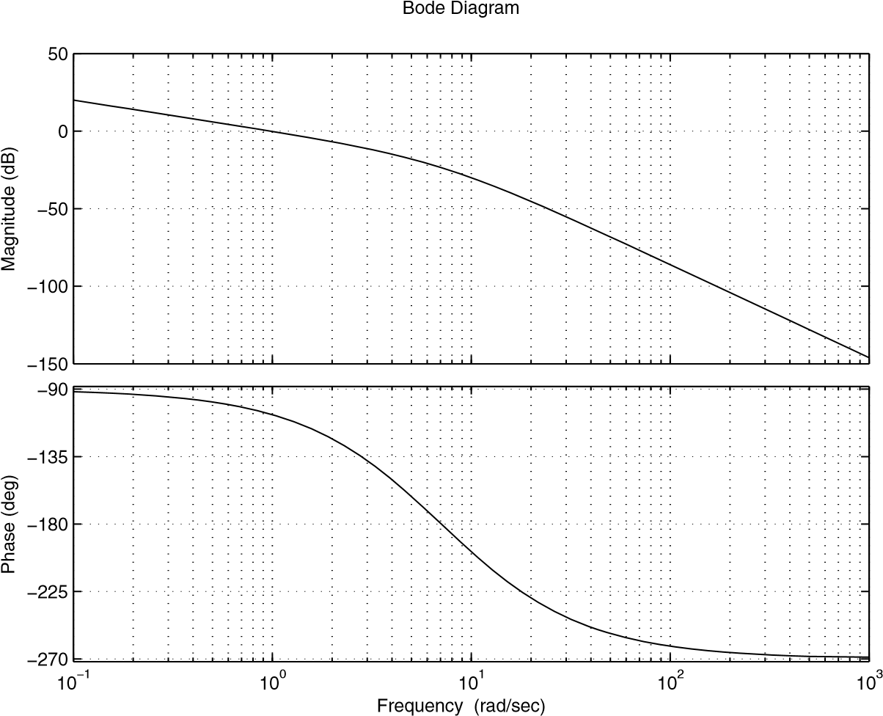

**圖 5.27** *T*(*s*)的博德圖, *K* = 1

1. *控制器增益由以下人員提供:*

1 1

*KP* = = = 166。6667 \**i* 0.0027 \**n*  1



*KI* = = 166。6667 \**與* 0。0027



1. *有了這個控制器,我們可以檢查相位裕量是否等於*45。1*o,但增益裕量等於* 4。5 *db.此控制器的閉環傳輸功能由以下功能提供:*

*KP*

*F*(*s*) =  *s*3 = 15*s*250*s* = *KP*

*如果我們接受現在的增益裕量,則設計已完成,否則我們必須修改*\n*n*的值*並重複設計*

*圖 5.28 說明了閉環動力學與計算控制器的行為*

*在 5% 的建立時間等於*1。47 *s 是可以接受的,步進輸入的錯誤等於零。*

現在,讓我們重點介紹使用博德方法的 PD 控制器的設計。此控制器改進瞬態機制。此控制器的傳輸功能由以下人員提供:

步驟回應

時間(秒)

振幅

0

0.5

1

1.5

2

2.5

3

3.5

4

4.5

5

0

0.2

0.4

0.6

0.8

1

1.2

1.4

**圖5.28** *F*(*s*) 的步進回應

(*s*) = *KP*  + *KD*  = *KP*  (1 + τ) C ( s ) = K P = K D s = K P (1 + D s )

與*D  = *KKDP* 。

補償系統的開環傳輸功能由以下方式給出:

(1 + -*Ds)*(b*bm* *sm* - ' ' *b*1*s* ' 1)

*T*(*s*) = *K*

*l* ( (n n' *n* *s* *a* *n* + · · A*a*第 1 個*s*  - 1s )

*其中 K* = *kKP*

PD控制器的設計被確定兩個增益*KP*和*KD。* 以下過程可用於此控制器的設計:1.從錯誤規格,確定增益*K*,K+P*P* 給出所需的誤差2. 繪製系統的博德圖:

*K*

¯ *P* *slb*++*m*(m*m*a n n*s*n n ''11'*(m*11*ssan*n*sn*n'

並確定頻率*,wmm*在其幅度等於 +20 *db*

3. 由於 PD 控制器的切割τ頻率等,於 + 1 D,因此頻率為*1*D*

#### 10

*D,PD控制器對幅度和相位的貢獻分別為20*分貝*和90  *o。* 如果我們選擇τ *\*D,*則:

τ*第*10 D D -  *wm*

給出了補償系統的相位裕量:

[*c* ] • • + 90

其中 [] 是系統的相位邊距,沒有控制器的頻率 *wm*

如果

[*c* ] > 50*o*  減少參數, \**D* 直到+*c* = 45*o* < 40*o*  選擇另一個控制器

"

1. 使用以下方式計算控制器的增益:

*K*=*P*

*KP* |

*K*

*KD* - *K-P-D* τ *D* ¯

1. 檢查是否取得所需的規格

**範例 5.5.3***為了顯示 the* PD 控制器*設計過程的工作原理,讓我們考慮以下動態系統:*

4

*G*(*s*) |

*s*(0.1*s* = 1)(4*s* = 1) *作為規格,我們考慮以下事項:*

1. *穩定系統*
2. *相位裕量等於*45*o*
3. *穩定狀態誤差等於 0.1*

*為了滿足這些規格,必須設計 PD 控制器。為此,讓我們按照前面的過程操作:*

1. *從錯誤規範中,我們需要將 K*=*P 固定為 10。*
2. *博德圖:*

*K*=*P*



*s*(0.1*s* = 1)(4*s* = 1)

*圖 5.29 所示,當頻率wm* = 4*時*,幅度等於±20 *db。* .73 *號*/s. *參數* _D  *然後由以下指定:*

10 10*'D'* = 'D' '2'。 2 .1142 *wm* 4.73



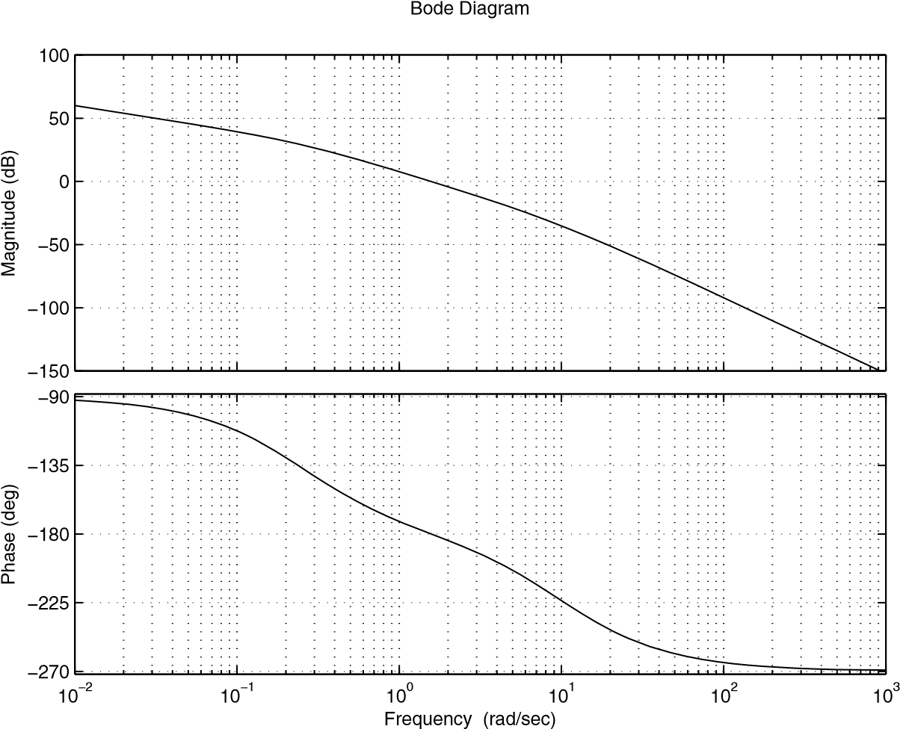

**圖 5.29** *T*(*s*)的博德圖, *K* = 10

1. *控制器位於wm* = 4的系統的相位。73 *rd*/s*等於* +202*o。補償系統的相位裕量由:*

[*c* = 180 = 202 × 90 = 68*o*

*相位裕量大於*45*o,應減小參數* *D*D。因此,如果我們選擇*\**D* =  = 1。0989,*在這種情況下,相位裕量等於*49*o*

1. *控制器增益由以下人員提供*:

*K*¯*P* 10

*KP* = = 2。5 *到*  4



*KD* - *K*-*P*-*D* - 2。4 - 1.0989 - 2.7473

1. *補償系統的開環傳輸功能由以下方式給出:*

*4(KP* = *KDs*s)

*T*(*s*) |

*s*(0.1*s* = 1)(4*s* = 1)

*此控制器所使用的相位裕量約為*61。5*o.閉環傳輸功能由以下功能提供:*

*4(Ks* = *Kp*)

*F*(*s*) |

0.1*s*3 × 4。1*s*2 + (1 + 4*KD*)*s* = 4*KP*

*補償系統的步進回應如圖5.30所示。*

0

0.5

1

1.5

2

2.5

3

3.5

4

4.5

5

0

0.2

0.4

0.6

0.8

1

1.2

1.4

步驟回應

時間(秒)

振幅

**圖5.30** *F*(*s*) 的步進回應

現在,讓我們重點介紹使用博德方法的 PID 控制器的設計。此控制器作用於瞬態和穩定狀態。此控制器的傳輸功能由以下人員提供:

*KI* (1 + *ns*)(1 + * *vs*) *C*(*s*) = *KP*  + *KDs* =

*s* τ*is*

*其中 KP* =  *v*  n=*i*=*v* , *KI* *n* = 1*i* 與 *KD* = *n*= n=τ*i* v .

補償系統的開環傳輸功能由以下方式給出:

(1 + τ*ns*)(1 + τ*is*)(*bmsm* + + *b*1*s* + 1)

*T*(*s*) = *K* · · ·

*s l*-1 *n* (n*ann* ' ' ' ' ' ' ' *1*1*s* ' 1)

k *K*  =  *ki* 。

為了設計這樣的控制器,我們使用用於單獨設計 PI 和 PD 控制器的想法。設計此類控制器的過程基於以下事實:在原點引入極點、增益correspondsto = *m*τ*vdb*−introducedby*、K+P,*¯*P* 該極給出穩定誤差,並使用最大相位90*o(*(由 PD 控制器引入),當量級為+20 db (w*w*m = v = 10)時對應於頻率。以下程序可用於此控制器的設計:

1. 確定系統最慢的極點以控制器,但原點除外,然後繼續極/零取消。這將有助於修復τ*,\n,*即:

ν  = τ1{, · · · ,τ 【n 】最大值{ 1 , [ ] * }

1. 確定提供需要誤差的增益*K*=*P,* 繪製博德圖:

1 1 *sb* + 1 *s* 1 + *s* *l* *a* + P *bs* (1 s - 1 n s (a) n (bs n m s m ) 1) 1) 1) 1 ) + *s* *m* · · ·+ · · ·+ *n* *s* ( *m* + τ ( ¯ ) *n* + *n* (1 *a* ) 1)

*T*(*s*) = *K*

並確定幅度等於+20 *db*的頻率*wm*  。

使用此τ*v*頻率,我們透過:

10x_*v* =  *以m*

給出了補償系統的相位裕量:

[*c* ] • • + 90

其中 [] 是系統的相位邊距,沒有控制器的頻率 *wm*

如果

[*c* ] > 50*o*  減少參數, \**D* 直到+*c* = 45*o* < 40*o*  選擇另一個控制器

"

1. 使用以下方式計算控制器的增益:

[*n* ] v

*KP* |

•*i*

1

*KI* |

*{i}* *n*=*v*

*KD* = 

•*i*

1. 檢查是否取得所需的規格

**範例 5.5.4***為了顯示 PID 控制器的設計的工作原理,讓我們考慮以下動態系統:*

2

*G*(*s*) |

(0.1*s* = 1)(00。2*s* = 1)(0。5*s* = 1)

*對於等於 0.1 的單位斜坡,需要穩定狀態錯誤。*

*此系統為零型,並且具有三個時間常數*0。5*,* 0.2 *和* 0。1*. .最大時間常數為* 0。5*. .*

*按照程式設計,我們得到:*

1. *使用我們擁有的系統的最大時間常數:*

*n*0是. = 05

1. *使用錯誤規範,我們得到:*

|  |  |
| --- | --- |
| *K*=*P*  *3. 繪製博德圖:* | [ ] 10 10  0.1 *K*=*P* |

1

*T*(*s*) |

*s*(0.1*s* = 1)(0。2*s* = 1)

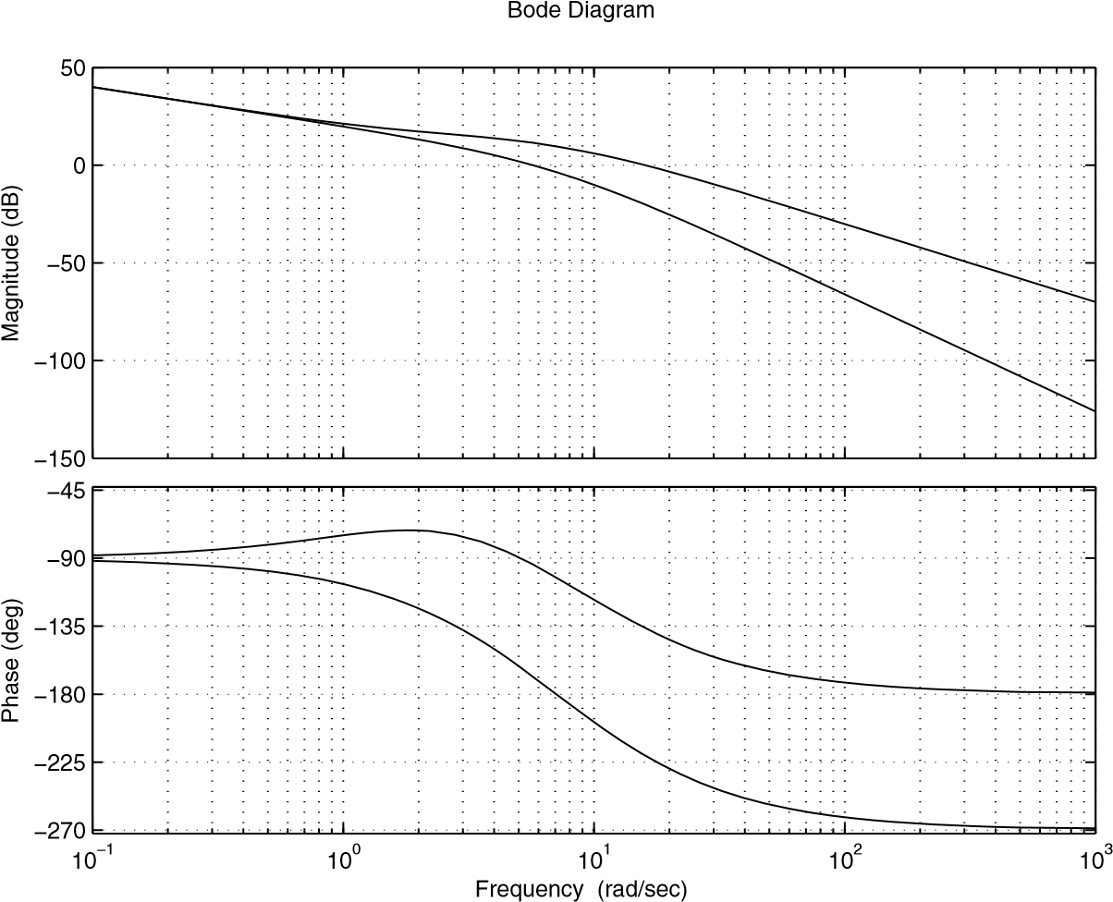

**圖5.31** *T*(*s*) 的博德圖

*圖 5.31 說明瞭此圖。量級等於*=20 *db*的頻率*等於* *wm* = 15。9*. .此頻率的相位等於* +220*o。此頻率的相位裕量由:*

[ ] 180 × ×(*wm*) = 90 × 180 × 220 × 90 × 50

*控制器的第二個參數*\*v  *由以下因素確定:*

10

[*v* = =  0 .6289  *公尺*

1. *使用以下方式計算控制器的增益:*

|  |  |
| --- | --- |
| •*i* | 2  [  = 0.2  10 |
| *KP* | [*n* ] v  [  = 5。6447  •*i* |
| *KI* | 1  [  ] 5 ×*i* |
| *KD* | [n*n*=*v*  [  = 1。5723 |

•*i*

1. *具有此控制器的閉環傳輸功能為:*

2 *

[*i* ( *v*s = 1) *F*(*s*) |

0. τ*i s* + τ2*i*

*補償系統的步進回應如圖5.32所示。*

步驟回應

時間(秒)

振幅

0

0.2

0.4

0.6

0.8

1

1.2

1.4

1.6

1.8

2

0

0.2

0.4

0.6

0.8

1

1.2

1.4

**圖5.32** *F*(*s*) 的步進回應

現在,讓我們重點介紹使用 Bode 方法的相位引線控制器的設計。此控制器的傳輸功能由以下人員提供:

*aT* = 1

*C*(*s*) = *KP*  ,  > 1

*Ts* = 1

可以顯示,此控制器可以為的每個值提供的最大相位*a*。此最大值的值與發生此頻率的頻率由以下值給出:

*wm* √

*T a*

*a* 1

 sin(s = − *m*)

*a* = 1

第二個關係還給出了:

1 = sinsφ*a* ) . . . = . . . . . . . . . . . . . . . . . . . . . . . . . . . . . . . . . . . . . . . . . . . . . . . . . . . . . . . . . . . . . . . . . . . . . . . . . . . . . . . . . . . . . . . . . . . . . . . . . . . . . . . . . . . . . . . . . . . . . . . . . . . . . . . . . . . . . . . . . . . . . . . . . . . . . . . . . . . . . . . . . . . . . . . . . . . . . . . . . . . . . . . . . . . . . . . . . . . . . . . . . . . . . . . . . . . . . . . . . . . . . . . . . . . . . . . . . . . . . . . . . . . . . . . . . . . . . . . . . . . . . . . . . . . . . . . . . . . . . . . . . . . . .

1 x sin(s*)* )

這些關係在相位控制器的設計過程中非常重要。

以下程序可用於此控制器的設計:

1. 使用錯誤規範,確定增益*K*+*P,*並透過以下方式計算控制器增益:

*K*=*P*

*K*=*P* =

*k* 2. 繪製博德圖:

*K*=*P*  *slb*(m*mansm*s s*sn*= = [ ] []*ba*111*ss*=11)

確定非補償系統的相位和收益幅度。然後計算缺少的相位裕量。對於安全性,此值增加一個系數 (5*o)*被視為 μ*m,*然後按以下方式計算參數 *a:* by:

1 = sinsφ*a* ) . . . = . . . . . . . . . . . . . . . . . . . . . . . . . . . . . . . . . . . . . . . . . . . . . . . . . . . . . . . . . . . . . . . . . . . . . . . . . . . . . . . . . . . . . . . . . . . . . . . . . . . . . . . . . . . . . . . . . . . . . . . . . . . . . . . . . . . . . . . . . . . . . . . . . . . . . . . . . . . . . . . . . . . . . . . . . . . . . . . . . . . . . . . . . . . . . . . . . . . . . . . . . . . . . . . . . . . . . . . . . . . . . . . . . . . . . . . . . . . . . . . . . . . . . . . . . . . . . . . . . . . . . . . . . . . . . . . . . . . . . . . . . . . . .

1 x sin(s*)* )

1. 確定*m*非補償系統的大小等於 +20log =*a*的頻率,*w*並將其視為補償系統的交叉。使用以下參數 T 控制器的參數*T:*

*T* √

*wm a*

1. 檢查是否取得所需的規格

**範例 5.5.5***讓我們考慮以下動態系統:*

5 (0.125*s* = 1)

*G*(*s*) |

*s*(22*s* = 1)(0。1*s* = 1)

*這個範例中的目標是設計滿足以下規格的相位引線控制器:*

1. *穩定系統*
2. *坡次輸入的穩態誤差等於 0.1*
3. *相位裕量大於*40*o*
4. *增益邊距大於*6 *db*

*相位引線控制器的設計被引入參數a和T的確定。為此,我們遵循前面的過程。*

1. *由於系統為 1 型,因此斜坡輸入的錯誤由:*

*和*

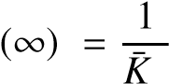*P*

*這反過來給出了:*

*K*=*P* = 10

*它給出:*

*K*=*P*

*KP* =  = 2

*K*

1. *取得此增益後,系統的開環傳輸功能變為:*

10

*T*(*s*) |

*s*(22*s* = 1)(0。1*s* = 1)

*該系統的博德圖由圖5.33給出。*

*從這個圖中,我們得出結論,具有比例控制器的系統相位裕量等於*15。67*o 和增益邊距等於* + *db。為了得到我們所需的相位保證金,我們需要增加*24個。33*o.如果我們採取*5o*o 安全,控制器應添加一個相位,μ* *m等於*29。33*o.這給出了:*

1 = 因 (29.33)

*a* =  = = 2.9201

1 x無(29 .33)

1. *具有我們具有的值:*



*從 5.33 開始,我們指出幅度曲線為*+4。6540 *頻率* *wm* = 2。93 *rd*/*s.這給出了:*

*T* √

*wm a*

*然後,控制器由以下人員給出:*

*aTs* + 1 0.5832*s* + 1

*C*(*s*) = *KP* = 2



*Ts* + 1 0.1997*s* + 1

*補償系統的開環傳輸功能由以下方式給出:*

0.5832*s* = 1

*T*(*s*) = 10

*s*(22*s* = 1)(0。1*s* = 1)(0。1997*s* = 1)

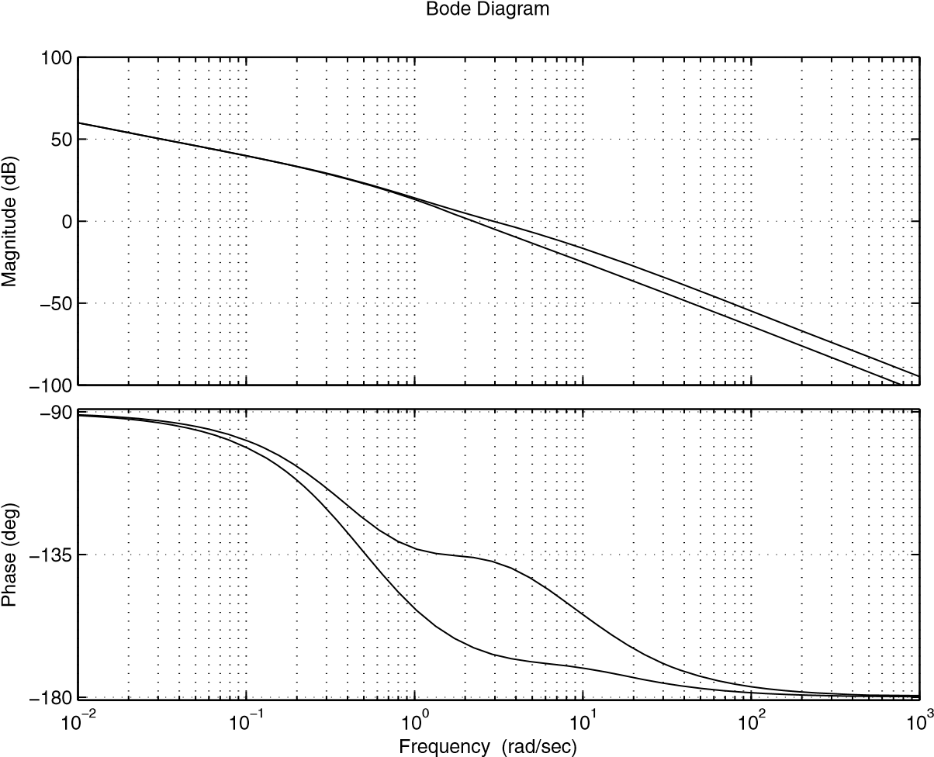

**圖5.33** *T*(*s*) 的博德圖

1. *與控制器,我們得到*42。 8*o和* + *db* *分別作為相位裕量和增益裕量。*

*閉環傳輸功能由以下功能提供:*

*kKP* 0.125*aT2*  = (0。125 + *aT*)*s* = 1 *F*(*s*) =  *b*4*s*4 + *b*3*s* 3 + *b* 2*s*2 + *b*1*s* + *b*0

*k* = 5*,b*4 = 0。2*T,b*3 = 0。2 × 2.1*T,b*2 = 2。1 = *T* = 0.125*aTkKP*,*b*1 = 1 = *akKP*(0.125 = *aT*與*b*0 = *kKP。*

*圖 5.34 說明了閉環動力學與計算控制器的行為*

*在 5% 的建立時間等於*1。68 *s 是可以接受的,步進輸入的誤差等於零,而過高大約 30%。*

現在,讓我們重點介紹使用designofBode 方法的相位滯後控制器的設計。此控制器的傳輸功能由以下人員提供:

*aT* = 1

*C*(*s*) = *KP*  , < 1 *a*

*Ts* = 1

0

0.5

1

1.5

2

2.5

3

3.5

4

4.5

5

0

0.2

0.4

0.6

0.8

1

1.2

1.4

步驟回應

時間(秒)

振幅

**圖5.34** *F*(*s*) 的步進回應

以下程序可用於此控制器的設計:

1. 使用錯誤規範,確定增益*K*+*P,*並透過以下方式計算控制器增益:

*K*=*P*

*K*=*P* =

*k* 2. 繪製博德圖:

*K*

¯ *P* *slbm*++· · ·· · ·++(m*man*n*sn*n ' '*ba*11*ss*''11) *s*

並確定我們擁有所需相位裕量的非補償系統的頻率*,wm。*  然後計算分貝的多少,m*m* 在*wm*時將量級級帶到 0 *db* 。控制器的參數 *a* 由以下人員給出:

*m a* = 1020

1. 要獲得相位曲線的顯著變化,我們需要選擇參數*T,*如下所示:

10

*T* |

*awm*

1. 檢查是否取得所需的規格

**範例 5.5.6***讓我們考慮以下動態系統:*

2

*G*(*s*) |

*s*(0.1*s* = 1)(0。05*s* = 1)

*這個範例中的目標是設計滿足以下規格的相位延遲控制器:*

1. *穩定系統*
2. *坡次輸入的穩態誤差等於 0.1*
3. *相位裕量大於*40*o*
4. *增益邊距大於*4 *db*

*相位滯後控制器的設計對參數a和T進行測定。為此,我們遵循前面的過程。*

1. *要控制的系統為 1 型。單位斜坡作為輸入*的穩定誤差*由以下公式給出:*

*和*

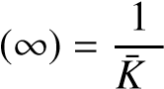*P*

*這意味著:*

*K*=*P* = 10

*由此,我們得出結論,控制器的增益是KP* = 5*。*

1. *取得此增益後,系統的開環傳輸功能變為:*

10

*T*(*s*) |

*s*(0.1*s* = 1)(0。05*s* = 1)

*該系統的博德圖由圖5.35給出。*

*從這個數字,我們得出結論,在w*  *m* = 5。59 *第/s,相位裕量等於* 45*o*/*。在此頻率下,幅度等於* 3。52 *db.使用此參數,a 給* *bY:*

*a* = 10=320。52 = 0。6668

***備註5.5.3****我們考慮的事實* #33。52 *db* *表示我們希望控制器在此頻率下引入此振幅。*

1. *T 選擇是將頻率aT*1置於*wm* =的*十年*

5. .59 *rd*/*s,即:*

10 *wm* |

*在*

*這意味著 T* = 2。6828*.*

*我們的相位滯後控制器的傳輸功能由以下人員提供:*

*aT* = 1 *C*(*s*) = *KP*

*Ts* = 1

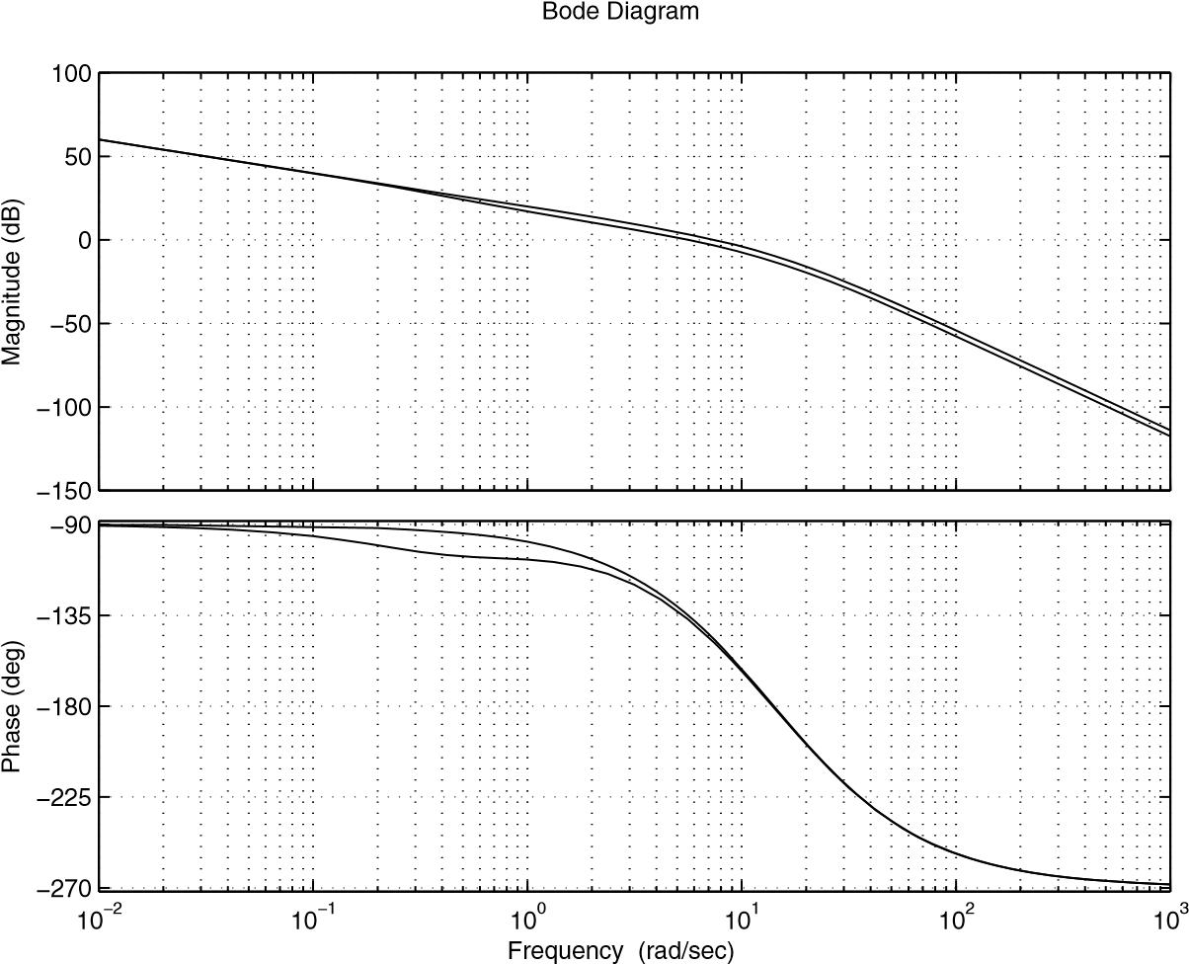

**圖5.35** *T*(*s*) 的博德圖

*KP* = 5*。*

*使用此控制器,我們得到:*

[ ] = 43。1. 3 *o*

[*G* = 4.37 *db*

*閉環傳輸功能由以下功能提供:*

*kKP* *(aT* ( = 1)

*F*(*s*) |

0.005*Ts*4 + (0。005 × 0.15*T*)*s*3 + (0)。.15 + *T*)*s*2 + (1 + *kKPaT*)*s* = *kKP*與*k* = 2*。*

*圖 5.36 說明了閉環動力學與計算控制器的行為*

*在 5% 的建立時間等於*0。78 *s 是可以接受的,步進輸入的誤差等於零,而過高大約 27%。*

現在,讓我們重點介紹使用 Bode 方法的相位引線滯後控制器的設計。控制器的傳輸功能由以下人員提供:

*C*(*s*) = *KP* *a*1*T*1*s* = 1 *a*2*T*2*s* = *a* *a* 1、1  > 1、2  < 1



*T*1*s* + 1 *T*2*s* + 1

以下程序可用於此控制器的設計:

步驟回應

時間(秒)

振幅

0

0.5

1

1.5

2

2.5

3

3.5

4

4.5

5

0

0.2

0.4

0.6

0.8

1

1.2

1.4

**圖5.36** *F*(*s*) 的步進回應

1. 使用錯誤規範,確定增益*K*+*P,*並透過以下方式計算控制器增益:

*K*=*P*

*K*=*P* =

*k* 2. 繪製博德圖:

*K*

¯ *P* *slbm*++· · ·· · ·++(m*man*n*sn*n ' '*ba*11*ss*''11) *s*

並確定非補償系統的相位裕量

1. 確定相位引線控制器的參數*,1* 和 *T*1
2. 確定相位滯後控制器的參數*,2* 和 *T*2
3. 檢查是否取得所需的規格

**範例 5.5.7***為了展示如何設計相位滯後控制器,讓我們考慮以下動態系統:*

4 (0.125*s* = 1)

*G*(*s*) |

*s*(0.1*s* = 1)(0。2*s* = 1) *作為規範,我們搜尋得到以下:*

1. *穩定系統*
2. *等於 0.05 的單位斜坡的穩態誤差*
3. *大於*40*o*的相位裕量
4. *大於*8 *db 的*增益邊距

*為了設計相位滯後控制器,讓我們按照前面的步驟操作。*

1. *取得需要誤差的增益 K*=*P 等於 20,對應於 KP* = 5*。*
2. *具有此增益的非補償系統*開環的轉移功能*由:*

20(0.125*s* = 1)

*T*(*s*) |

*s*(0.1*s* = 1)(0。2*s* = 1)

*該系統的博德圖由圖5.37給出。*

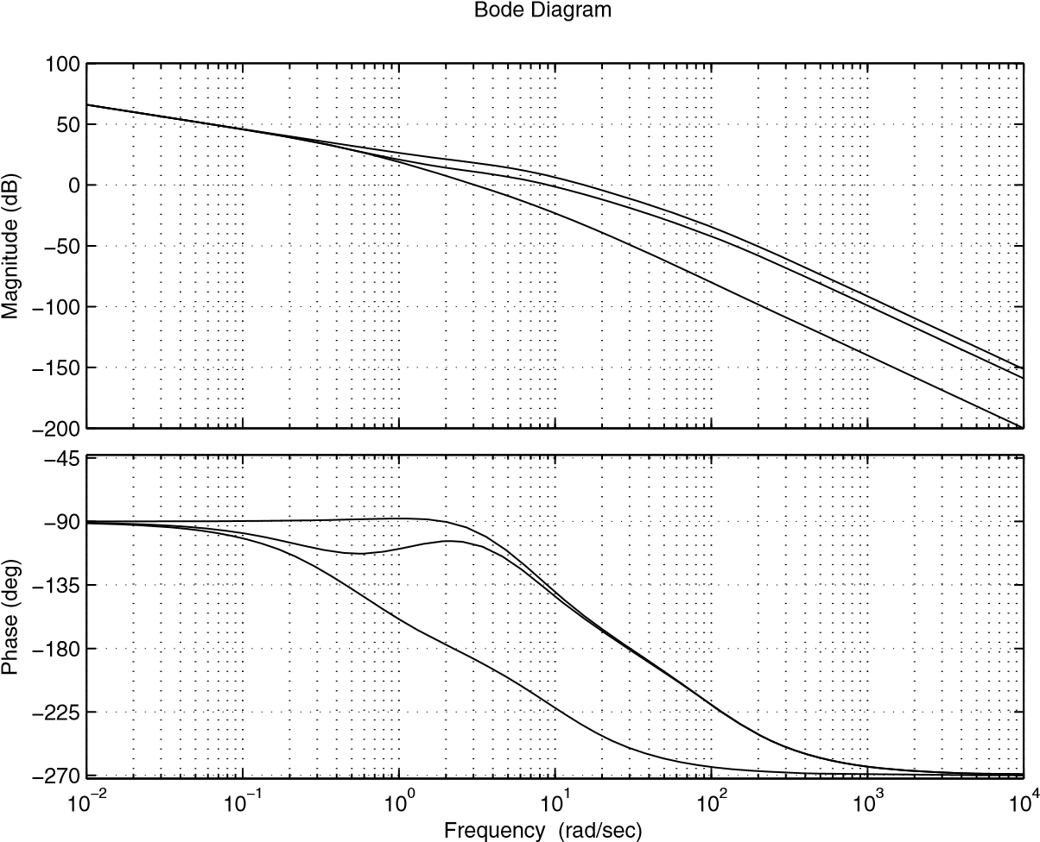

**圖5.37** *T*(*s*) 的博德圖

*使用此比例控制器,系統具有:*

[ = 32 。7

[*G* ] = *db*

1. *為此,可以按照上述步驟進行階段引線控制器的設計。請注意,要獲得所需的相位裕量,相位控制器必須帶來*45*o* = 32的相位。7*o* = 12。3*o.使用此,我們有:*

*a*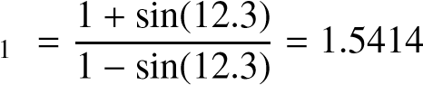

*使用 1*1的值*,我們得到:*



*現在,如果我們參考圖5.37,震級將*具有+1。8791 *頻率* *wm* = 11。4 *rd*/*s.這意味著:*

*T* 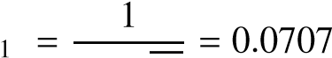√

*wm a*1

*給相位引線控制器的傳輸功能:*

0.4231*s* = 1 *C*(*s*) |

0.0707*s* = 1

*帶有控制器的系統開環傳輸功能由以下人員提供:*

*a*1*T*1*s* = 1

*T*(*s*) = 20  *s*(0.2*s* = 1)(0。01*s* = 1)(T*T*1*s* = 1) *4. 使用相位引線控制器補償的系統具有:*

[ = 10。9624*o*

[*G* ] = *db*

*要獲得等於*45*o*的相位裕量*,如果我們向圖 5.37 報告,我們以wm* = 10 *rd*/s 的頻率出現此*值。Also同樣在此頻率下,量級等於 1.76 db。*  *for the phase lag controller:*

*a*2 = 10=120。76 = 0。8166

*T*2選擇*選擇 使用以下選項:*

10 

*T*2 =  = 2。6542 *wma*2 9.07 × 0.4154

*給相位引線控制器的傳輸功能:*

1. .1026*s* = 1 *C*(*s*) |

2. .6542*s* = 1

*5. 補償系統的開環傳輸功能由以下方式給出:*

*T*(*s*) = 20 (*a*1*T*1*s* + 1)(*a*2*T*2*s* + 1)(0.125*s* + 1)



*s*(0.2*s* = 1)(0。1*s* = 1)(T*T*1*s* = 1)(T*T*2*s* = 1)

*此傳輸函數的 Bode 圖如圖 5.37 所示,我們從中得到:*

[ ] = 44。1*o*

[*G* ] = *db*

*補償系統的閉環傳輸功能*

±3*s*3 + ±2*s*2 = 11*s* = ±0



*F*(*s*) = *kKP* *b*5*s*5 + *b*4s*4*  + *b*3  + *b*2*s*  + *b*1*s* = *b*0 *s*

與 ±33  = 0。125*a*1*a*2*T*1*T*2*,* =2 = 0.125(1*a*1*T*1 =  2  *T*2) = 1*a*2*T*1*T*2*,=* 1 = 0。125= *1*1*T*1 = *2T*2*和* +0 = 1;*b*5 = 0。 2 02*T*1*T*2,*b*4 = 0.3*T*1*T*2 + 0。02(T*T*1 + *T*2),b*, b*3 = 0。 202 + *T*1*T*2 + 0。3(T*T*1 + *T*2) = 0。125*kKPa*1*a*2*T*1T*T*2*,b*2 = 0。3 = *T*1 + *T*2 = *kKP*(0)。125(1*a*1*T*1 =  2*T*2) =  1*a*2*T*1*T*2),b*, b*1 = 1 = 2 kK  *P*(0)。125 =  1*T*1 = *2T*22)與*b*0 = *kKP*